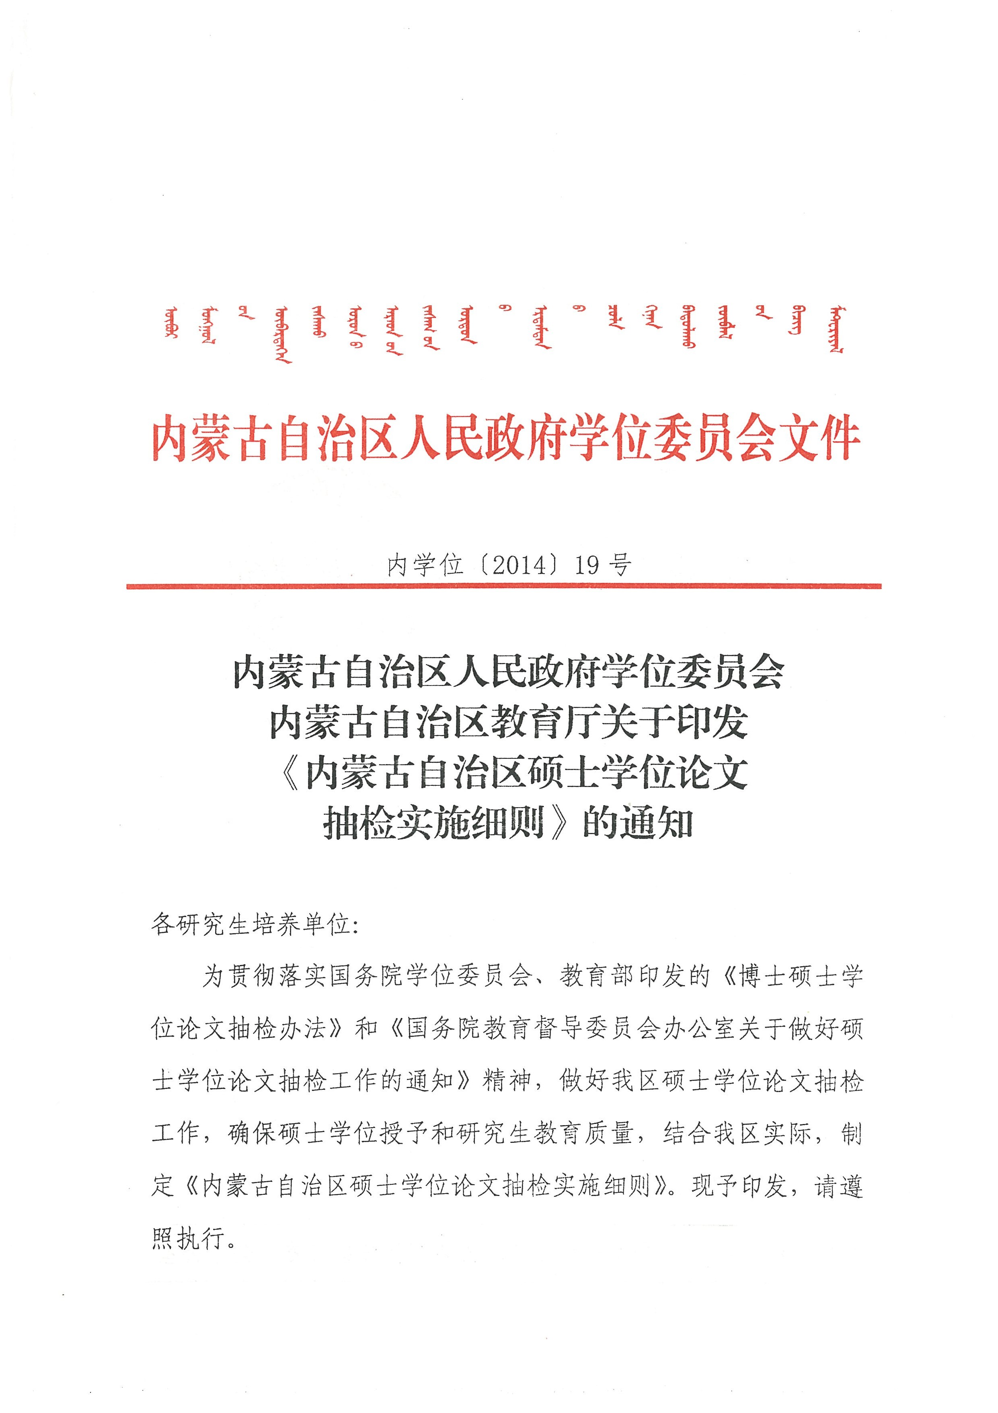

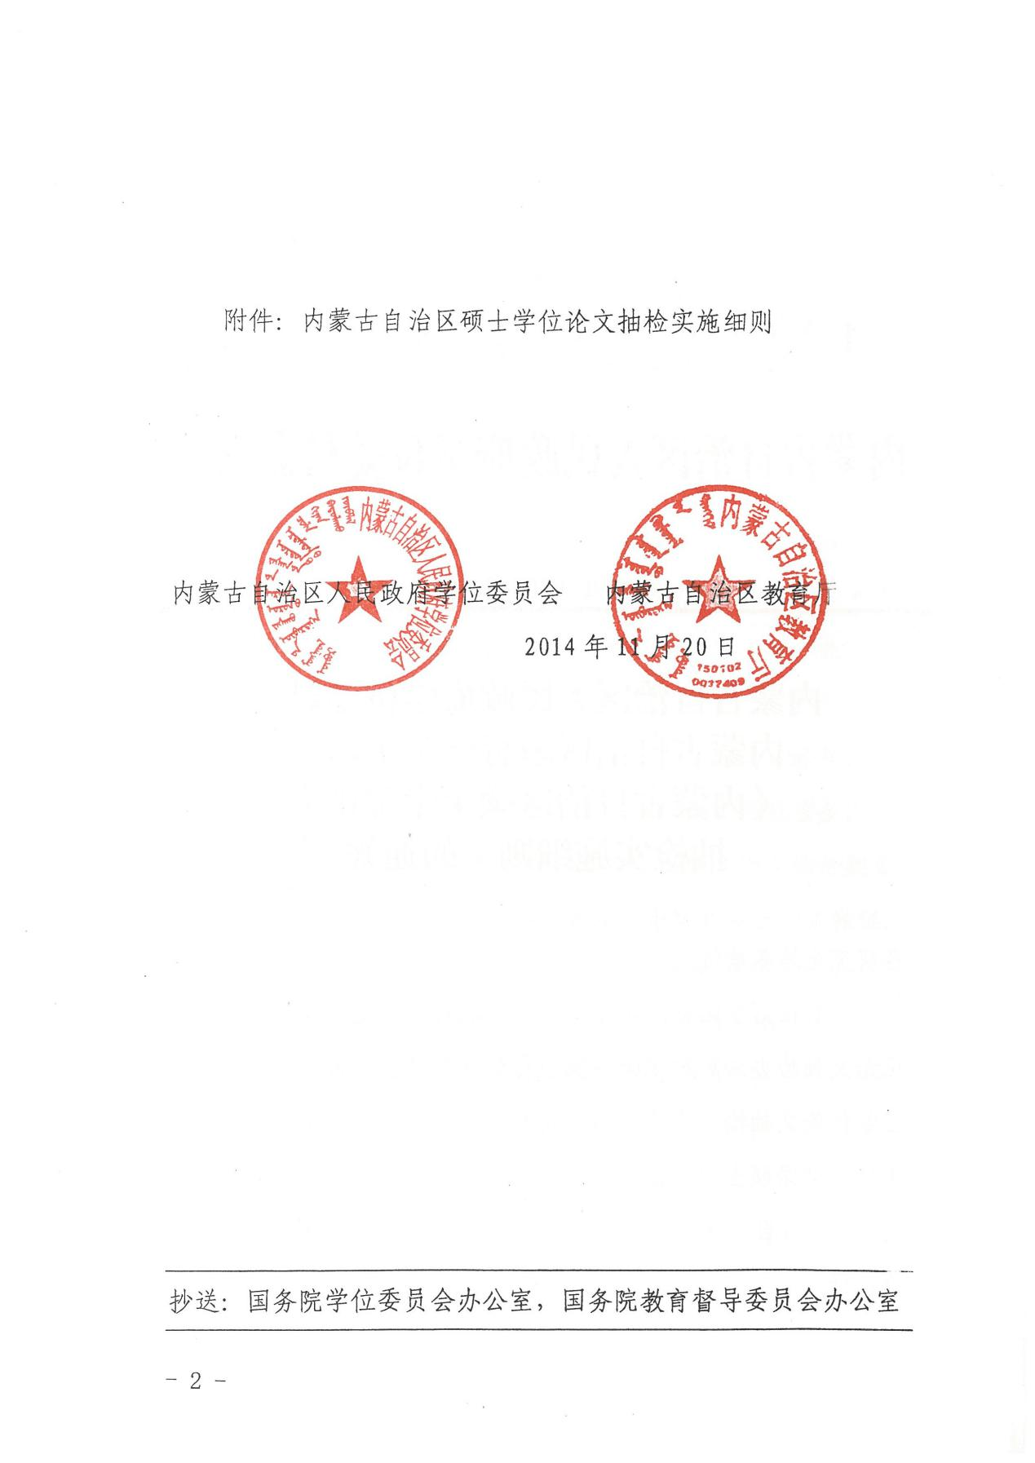

附件
内蒙古自治区硕士学位论文抽检实施细则
第一条 为确保我区硕士学位授予质量，做好我区硕士学位论文抽检工作，根据国务院学位委员会、教育部《博士硕士学位论文抽检办法》（学位〔2014〕5号）（以下简称《抽检办法》）结合我区工作实际，制订本细则。
第二条 硕士学位论文抽检由内蒙古自治区人民政府学位委员会组织实施。抽检对象为内蒙古自治区研究生培养单位授予的硕士学位论文。
第三条 开展硕士学位论文抽检，对于了解我区硕士学位论文质量状况，强化学位与研究生教育工作的质量意识，促进硕士学位论文质量的提高，促进培养单位逐步建立与完善研究生培养自我约束、自我监督体系，营造一个全方位关注研究生质量的良好氛围，努力培养社会需要的高层次人才具有积极的推动作用。
第四条 硕士学位论文抽检的原则是“随机抽取、均衡比例、科学公正”。“随机抽取”是指一定时间内授予学位的全部硕士学位论文进行随机抽检，每篇硕士学位论文均有可能被抽取；“均衡比例”在随机抽取的前提下，兼顾抽取论文的单位、学科和授予人数的分布；“科学公正”是指抽检评价标准科学，程序严格透明，抽检过程中尽量减少人为干预，确保抽检工作公正。
第五条 抽检数量及方式
（一）抽检范围及数量：根据《抽检办法》，硕士学位论文抽检每年进行一次，抽检范围为上一学年度全区研究生培养单位授予硕士学位的论文，抽检比例为论文总数的5%左右。
（二）抽检方式：我区硕士学位论文抽检采取随机抽检为主，重点抽检为辅的方式进行。以随机抽检为主，抽检论文涉及所有研究生培养单位以及全部硕士学位授权一级学科和硕士专业学位类别，每个学位点均有一定比例论文被抽检。对于授予学位人数较少的学位点，可综合考虑连续几年内抽检的论文数达到一定比例。对于新增的学位点、以及之前抽检存在问题的学位点，在后期抽检中应适当增加抽检比例，但按照《抽检办法》每年抽检论文总数达到5%左右。
（三）论文来源：按照自治区政府学位办《关于定期开展研究生学位论文备查工作的通知》（内学位办〔2013〕11号）要求，全区各研究生培养单位在每个学年度第一学期授予学位的硕士学位论文，在当年的3月15日前上报自治区政府学位办；第二学期授予学位的硕士学位论文，在当年的9月15日前上报自治区政府学位办，包括授予硕士学位人员名单和论文原文的电子版。
第六条 抽检论文的网上通讯评议
（一）我区硕士学位论文的抽检分通讯评议和复评两个阶段进行。通讯评议和复评工作委托教育部学位与研究生教育发展中心（以下简称：教育部学位中心）进行。
（二）硕士学位论文评议指标和评议要素由自治区人民政府学位委员会制定和调整。
（三）评议办法和评议结果认定：硕士学位论文抽检分为分项评价、总体评价及评价意见三项。分项评价：分为“选题与综述”、“创新性及论文价值”、“科研能力与基础知识”、“论文规范性”四个指标，专家依据评议要素，对每个分项按“优秀”、“良好”、“一般”、“较差”四个档次进行评价；总体评价：分为“合格”、“不合格”两档，如不合格，须在第三项“综合评价意见”中给出具体理由；综合评价意见：专家对总评“不合格”的论文须详述其理由。
（四）根据《抽检办法》，每篇硕士学位论文聘请3位同行专家进行评议。3位专家中有2位以上（含2位）的专家评议意见为“不合格”的学位论文，将认定为“存在问题的学位论文”。3位专家中有1位专家评议意见为“不合格”的学位论文，将再送2位同行专家进行复评。复评中出现1位及以上专家评议意见为“不合格”，则该篇论文被认定为“存在问题学位论文”。聘请专家原则上实行区内专家回避。
第七条 论文评议结果的使用
（一）我区硕士学位论文抽检结果的使用，以《抽检办法》为依据。
（二）自治区人民政府学位委员会根据教育部学位中心反馈的专家评议意见，向各研究生培养单位反馈硕士学位论文的抽检结果，包括抽检论文的名单，存在问题论文名单及存在问题论文的专家评议意见等。同时以适当的方式公布硕士学位论文的抽检情况。
（三）对连续2年均有“存在问题学位论文”，且比例较高或篇数较多的研究生培养单位进行质量约谈。对抽检结果较差的研究生培养单位，采用追踪抽检、专项追踪评估等方式进行处理，并根据需要按抽检结果给予相应的预警。
（四）在硕士学位授权点合格评估中，将学位论文抽检结果作为重要指标，对“存在问题学位论文”比例较高或篇数较多的学位授权点，依据相关程序，责令限期整改。经整改仍无法达到要求者，视为不能保证所授学位的学术水平，学位授权应予以撤销。
（五）研究生培养单位应将学位论文抽检评议结果，作为本单位导师招生资格确定、研究生教育资源配置的重要依据。
第八条 硕士学位论文抽检坚决排除非学术因素的干扰，任何单位和个人不得以任何方式干扰抽检工作的正常进行，参与评议工作的专家要公平公正，独立客观地完成评议工作。
第九条 本实施细则由内蒙古自治区人民政府学位委员会办公室负责解释。

